新 书 推 荐

中文书名：《他说她说》
英文书名：HE SAID, SHE SAID
作 者：Charlotte Proudman
出 版 社：W&N (Orion)
代理公司：PFD/ANA/Lauren Li
页 数：暂定（approximately 80,000 words）
出版时间：2025年春（2023年11月有终稿）
代理地区：中国大陆、台湾
审读资料：大纲
类 型：大众文化

内容简介：

在家庭法庭上，受到伤害的妇女寻求安全和正义，往往只会受到轻蔑和残忍的冷漠对待。性暴力、身体暴力和情感暴力的幸存者被称为骗子，因为她们缺乏自己受到伤害的证据。与虐待她们的男人相比，女性被认为是不可靠的证人。她们被迫以痛苦的细节回忆自己生命中最糟糕的时刻，时常与暴力的前男友面对面，并且总是面对一个会不择手段破坏她们叙述的律师。

辩护律师夏洛特·普劳德曼（Charlotte Proudman）曾代表无数女性参与家庭虐待、绑架儿童、强迫婚姻和割礼等案件。她亲眼目睹了家庭法庭如何加深弱势女性的创伤，将她们的未来押在法官个人的偏见上，迫使她们忍受长达数月甚至数年的司法程序的折磨。

夏洛特以令人震惊的现实案例为基础，揭示了影响我们司法系统的厌女和受害者有罪论的程度：法院不惜一切代价相信一个男人，并以任何理由诋毁女人《他说，她说》（HE SAID, SHE SAID）是对一个破碎的、偏见的系统的严厉控诉，也是对重塑该系统所需工作的有力一瞥。

作者简介：

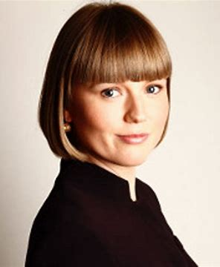
夏洛特·普罗德曼（Charlotte Proudman）是金史密斯钱伯斯律师事务所（Goldsmith Chambers）的获奖律师，剑桥女王学院（Queen’s College, Cambridge）的研究员，她在那里讲授法律中的性别不平等问题，也是《卫报》和《独立报》的定期撰稿人。夏洛特在起草立法方面发挥了重要作用，将结婚年龄从16岁提高到18岁，将处女测试和处女膜成形术定为刑事犯罪，对《家庭虐待法案》进行了修正，出台了女性生殖器切割保护令，并将强迫婚姻定为刑事罪。她是“我们现在的街道”（Our Streets Now）和“英国计划”（Plan UK）的法律顾问，其宗旨是将性骚扰定罪；也是“和月经和平共处”（Bloody Good Period）计划的顾问，该计划旨在将女性经期产品免费化。《他说，她说》将是她的第一本贸易书。

谢谢您的阅读！
请将反馈信息发至：李文浩（Lauren Li）
安德鲁·纳伯格联合国际有限公司北京代表处
北京市海淀区中关村大街甲59号中国人民大学文化大厦1705室
邮编：100872
电话：010-82449901
传真：010-82504200
Email：Lauren@nurnberg.com.cn
网址：http://www.nurnberg.com.cn
微博：http://weibo.com/nurnberg
豆瓣小站：http://site.douban.com/110577/
新浪微博：安德鲁纳伯格公司的微博_微博 (weibo.com)
微信订阅号：ANABJ2002


